Tên : Đoàn Phúc

Lớp: 11CNPM1

MSSV: 1150080031

**BÀI TẬP LAB 2**

**2.1. Bắt đầu một kế hoạch dự án mới và thiết lập ngày bắt đầu của nó**

Trong lab này, ta sẽ tạo ra một kế hoạch mới, thiết lập ngày bắt đầu của nó và lưu nó.

Bước 1: Trong Project, nếu bạn thấy tab File, kích vào nó và sau đó kích New.

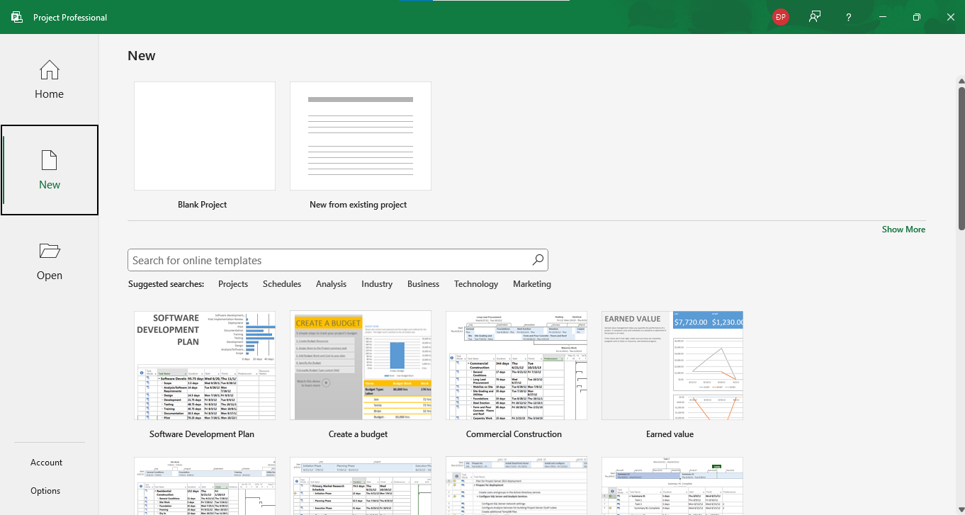

Bước 2: Trong danh sách các mẫu có sẵn, kích vào Blank Project , bạn sẽ có giao diện mới như sau:

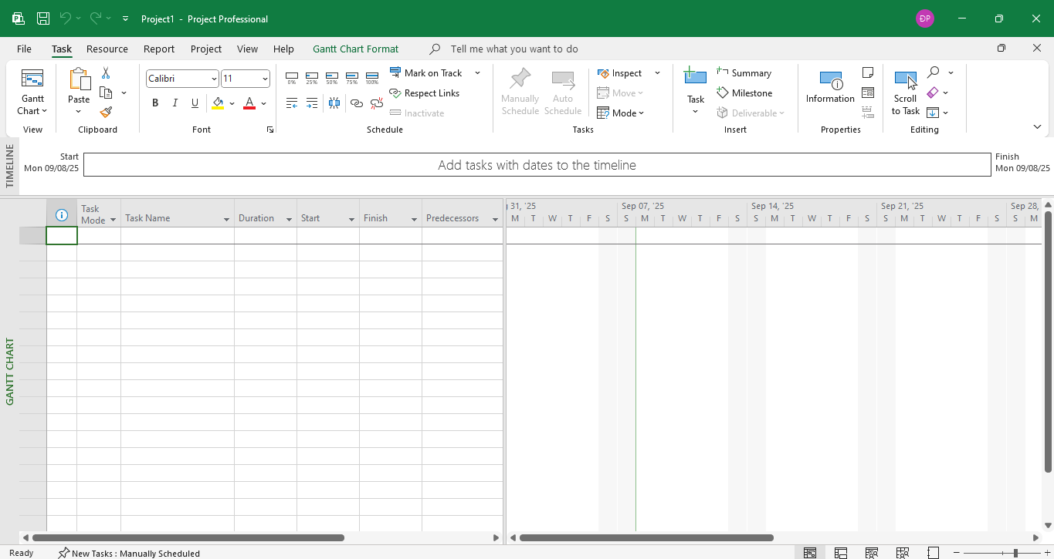

Project tạo ra một kế hoạch dự án mới. Bạn có thể thấy một thông báo trên thanh trạng

thái ở phía dưới cùng của cửa sổ làm việc Project nhắc nhở bạn rằng có các nhiệm vụ mới được

tạo ra với chế độ tiến độ là thủ công-Manually Scheduled.



Bước 3: Trên tab Project, trong nhóm lệnh Properties

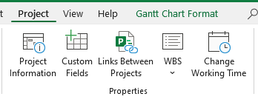

Kích Project Information, hộp thoại Project Information xuất hiện.

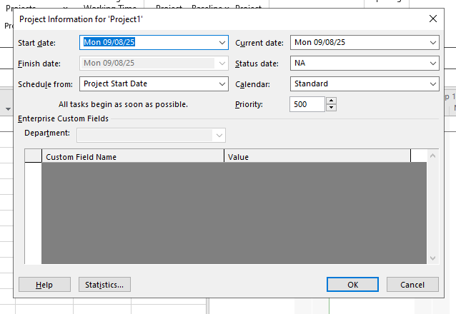

Bước 4: Trong hộp nhập có nhãn Start date gõ 05/1/2015 hoặc kích vào hình đầu mũi tên

màu đen để hiển thị bảng lịch và chọn ngày 05 tháng 01 năm 2015.



Bước 5: Kích OK để chấp nhận ngày bắt đầu của dự án và đóng hộp thoại Project

Information.

Lưu ý: Bạn có thể thiết lập để Project tự động hiển thị hộp thoại Project Information mỗi

khi bạn tạo ra một kế hoạch dự án mới. Để thực hiện thay đổi này, trên tab File kích Options.



Trong hộp thoại Project Options kích vào tab Advanced

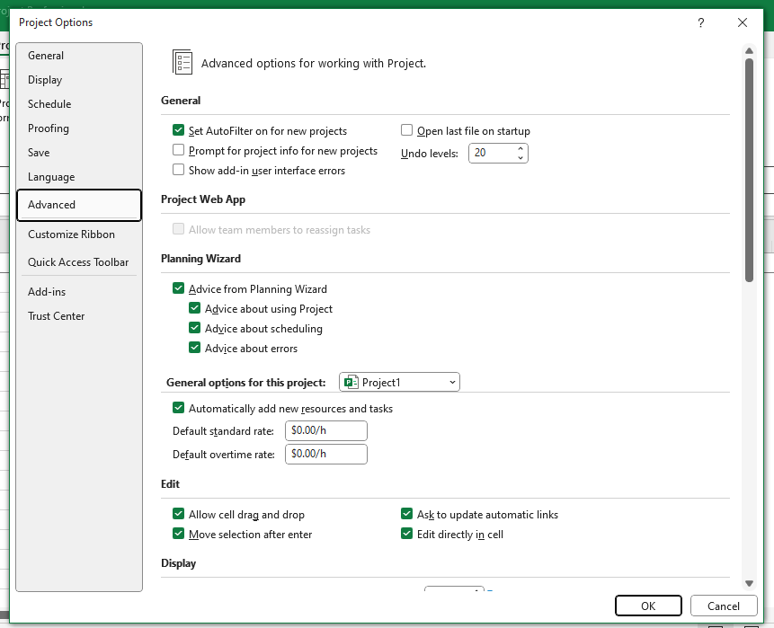

Và trong khu vực bên dưới nhãn General , tích chọn hộp kiểm có nhãn Prompt for project info new projects.

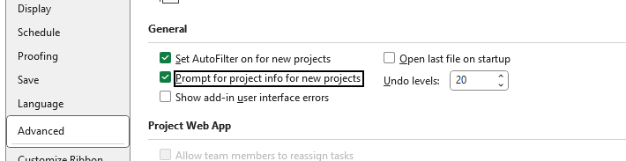

Bước 6: Trên tab File kích Save.

Bước 7: Bên dưới khu vực có nhãn Save and Sync kích Computer và sau đí kích vào nút

Browse ở khu vực phía bên phải.

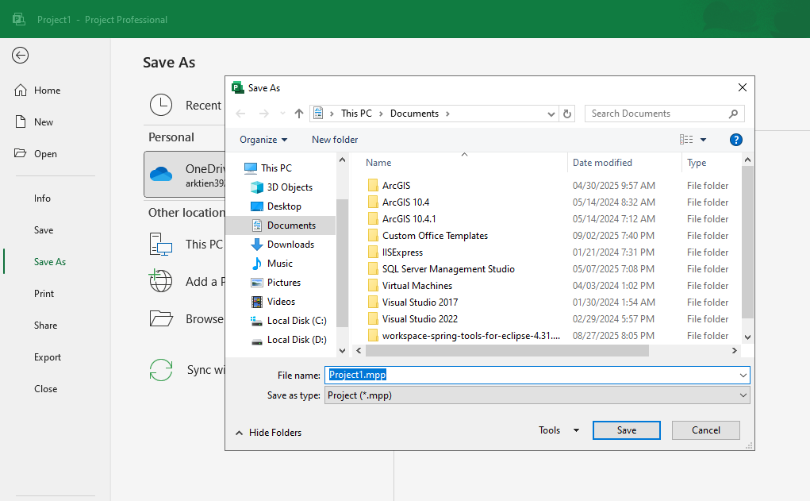

Bước 8: Di chuyển tới thư mục Practices/Chapter 2 trong cùng thư mục chứa tập tin về

cuốn sách này trên máy tính của bạn.

Bước 9: Trong hộp nhập có nhãn File name gõ Simple plan.

Bước 10: Bấm vào nút Save để lưu kế hoạch và đóng hộp thoại Save As.

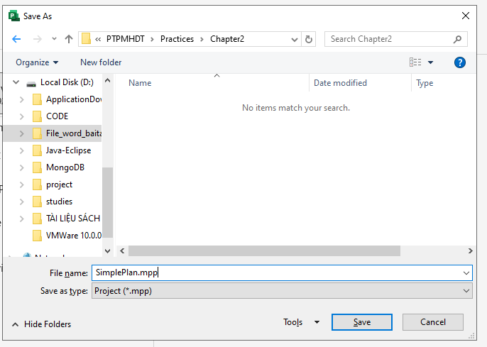

Lưu ý: Bạn có thể chỉ thị cho Project tự động lưu kế hoạch dự án đang được mở ra trong

một khoảng thời gian được định trước, chẳng hạn như cứ sau 10 phút lưu một lần.

Trên tab File, kích Options. Trong hộp thoại Project Options, kích vào Save

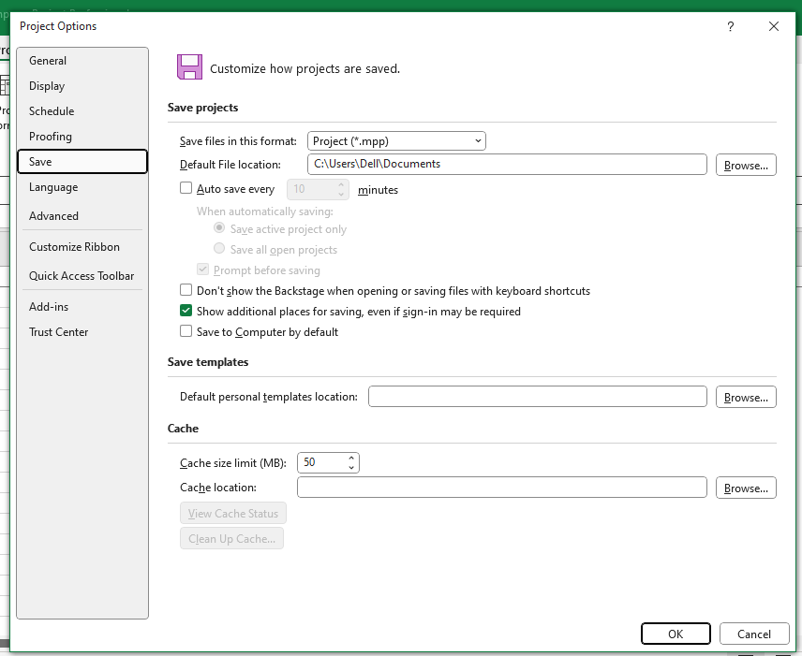

Tích chọn hộp kiểm có nhãn Auto save every và sau đó xác định khoảng thời gian ( theo phút) mà bạn muốn lưu tự động trong hộp nhập có nhãn minute.

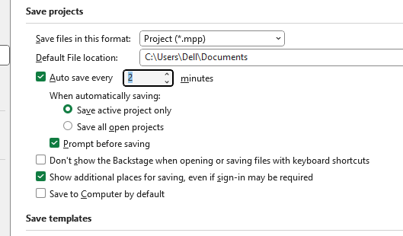

**2.2. Thiết lập ngày không làm việc trong lịch dự án- Project calendar**

Trong ví dụ này, chúng ta sẽ xem xét các lịch cơ sở có sẵn và sau đó tạo ra ngoại lệ về thời gian

làm việc trong lịch dự án:

Bước 1: Trên tab Project, trong nhóm lệnh Properties, kích Project Information. Hộp thoại Project Information xuất hiện.

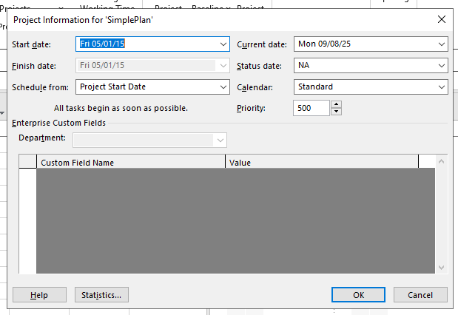

Bước 2: Trong hộp chọn có nhãn Calendar kích vào đầu mũi tên màu đen.

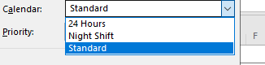

Chỉ có thể chọn một trong số các lịch cơ sở trên để dùng làm lịch dự án. Đối với kế hoạch

dự án ví dụ này, chúng ta sẽ sử dụng lịch cơ sở Standard làm lịch dự án, và theo mặc định thì nó

đang được chọn.

Bước 3: Kích vào nút Cancel để đóng hộp thoại Project Information mà không thực hiện

bất kỳ sự thay đổi nào trong đó.

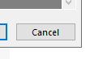

Bước 4: Trên tab Project, trong nhóm lệnh Properties, kích Change Working Time.

Hộp thoại Change Working Time sẽ xuất hiện.

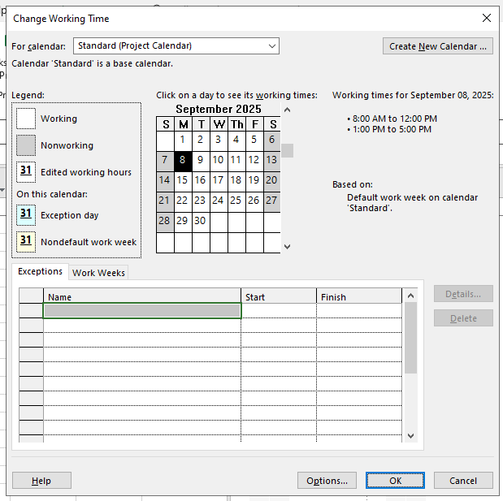

Bước 5: Trong ô nhập dữ liệu thuộc cột có nhãn Name trong tab Exceptions-“ngoại lệ” ở

phần bên dưới của hộp thoại, gõ Staff at morale event- và sau đó kích vào ô tương ứng ở bên cột

có nhãn Start.

Bước 6: Trong ô tương ứng thuộc cột có nhãn Start, gõ 22/1/15, và sau đó kích vào ô tương

ứng trong cột có nhãn Finish hoặc nhấn phím sang phải trên bàn phím.

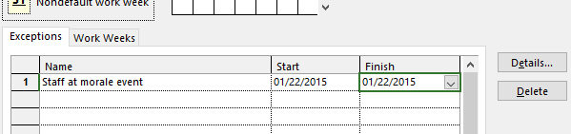

Bước 7: Kích OK để đóng hộp thoại Change Working Time.

**2.3. Nhập tiêu đề và các thuộc tính khác của kế hoạch**

Trong ví dụ này, bạn sẽ nhập một số thuộc tính về kế hoạch mà sau này bạn sẽ sử dụng khi

in ấn hoặc cho các mục đích khác:

Bước 1: Kích vào tab File.

Khung nhìn Backstage xuất hiện. Tab Info được mặc định là đang được chọn. Ở bên phải

của màn hình, dưới khu vực có nhãn Project Information

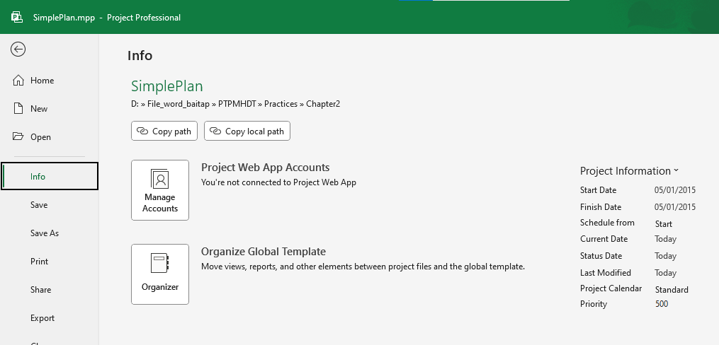

Lưu ý tới các số liệu thống kê chính, chẳng hạn như ngày bắt đầu-start date, nằm ở phía bên phải của khung nhìn Backstage. Chú ý rằng, rất nhiều trường dữ liệu mà bạn nhìn thấy ở đây là giống với các trường dữ liệu mà bạn nhìn thấy trong hộp thoại Project Information. Bạn có thể chỉnh sửa các trường dữ liệu này ở đây hoặc trong hộp thoại Project Information.

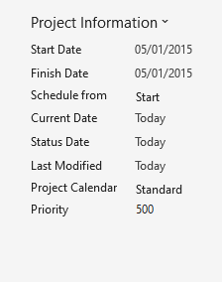

Bước 2: Kích vào nhãn Project Information. Trong menu xuất hiện, kích Advanced

Properties.

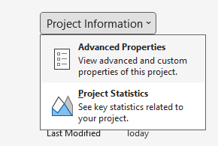

Bước 3: Trong hộp nhập có nhãn Subject gõ: New book launch Schedule

Bước 4: Trong hộp nhập có nhãn Manager gõ: Carole Poland

Bước 5: Trong hộp nhập có nhãn Company gõ: Lucerne Publishing

Bước 6: Trong hộp nhập có nhãn Comments gõ: New chilrent’s book for spring release

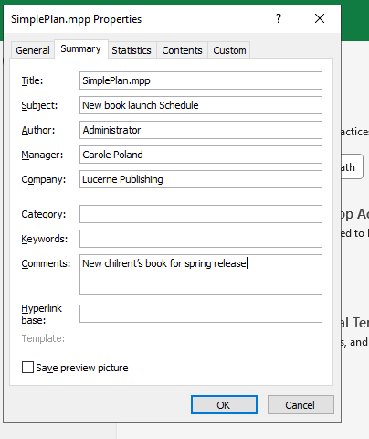

Bước 7: kich OK để đóng hộp thoại.

Để kết thúc phần này, bạn sẽ lưu những thay đổi này cho tập tin Simple plan.

Bước 8: Trên tab File kích Save.